**смотри сайт прототип (http://vshevchuk.ru/)**

-------------------------------------------------------- HEADER -----------------------------------------------------------

**Menu :**

**Mikhail Biazverkhi Accueil | À propos | Compétences | Projets | Réalisations | Contacts**

* **FR / ANG**

**HERO (фоновое фото - веб-разработка)**

**------------------------------------------------------------------------------------------------------------------------------**

Section : **À propos (обо мне)**

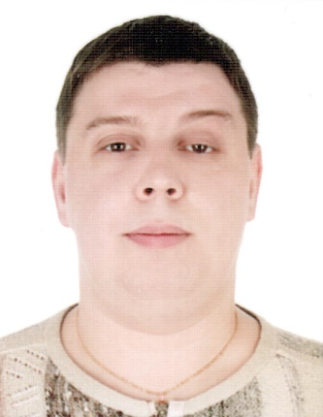Je travaille depuis 6 ans dans l'informatique, ayant exercé en tant qu'administrateur système, testeur d'automatisation et développeur backend. Après avoir déménagé au Canada, j'ai choisi de devenir développeur web pour exploiter ma créativité. Mon expérience variée et mes compétences complémentaires me permettent d'obtenir d'excellents résultats pour satisfaire les clients. Je suis passionné par l'apprentissage continu, l'amélioration, et je suis prêt à quitter ma zone de confort pour atteindre de nouveaux sommets. J'apprécie le travail d'équipe et suis convaincu que notre collaboration sera couronnée de succès.

**Adresse:** Canada, Québec, Brossard

**Éducation:**

AEC Développement de sites WEB transactionnels, Cégep Saint-Jean-sur-Richelieu, Québec

BAC d'ingénieur radio (BAC)

Université d'État biélorusse d'informatique et de radio électronique, Minsk, Bélarus

**Langages:** Français, anglais, russe

---------------------------------------------------------------------------------------------------------------------------

Section : **Mes compétences (Мои навыки)**

*Technologies que j'ai apprises au cégep :*

HTML, CSS, SASS, Bootstrap, JavaScript, PHP (Composer + Slim (API REST)), React, Node.js (npm + Express + API REST + MVC), MySQL, MongoDB, Adobe XD (+ Photoshop), Sécurité, .Net Core MVC (C#) et Git;

*~~Technologies et logiciels utilisées auparavant :~~*

~~VPN SSL, IPSec, FireWall, Active Directory, Hyper-V, VMWare, Microsoft Azure, O365, Ranorex Studio, Coded UI, Performance and Load testing (MS Visual Studio), JSON, MSSQL, SO Windows et SO Linux.~~

*~~Équipement réseau :~~* ~~Cisco, Apple, Zyxel, Mikrotik.~~

------------------------------------------------------------------------------------------------------------------------------------------------------------

Section : **Mes projets (Мои проекты)**

Insérer la liste de projets… (смотри файл «Liste de projets_FR.docx») и (смотри папку «Images_Projets»)

------------------------------------------------------------------------------------------------------------------------------

Section : **Mes réalisations (Мои достижения)**

Insérer le certificat… (смотри папку «Image_Réalisations») -> (смотри файл «Certificat_Engagement aux études 2022-2023.jpg»)

-----------------------------------------------------------------------------------------------------------------------------

Section : **Le formulaire de contact (сообщения из контактной формы приходят на электронной почты)**

mikhail.biazverkhi@gmail.com

--------------------------------------------------------- FOOTER ---------------------------------------------------------

**Réseaux sociaux** (социальные сети)

https://www.linkedin.com/in/mikhail-biazverkhi/

https://www.facebook.com/mikhail.biazverkhi/